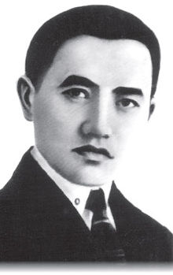
Наматов Сатыбалды – (1905–1938) алгачкы 20–30-жылдардагы агартуучулардын бири, туңгуч методист, калайык-калктын сабатсыздыгын жоюу ишине активдүү эмгек сиңирген. Кыргыз тилин жана адабиятын окутуунун методикасына алгач чыйыр салган. Сабатсыз аялдар үчүн Алиппе (Ф., 1929), Сабатсыздык жоюлсун (1929), чала сабаттуулар үчүн окуу куралы (1930), Сабаттуу колхозчу (1932), Башталгыч мектептер үчүн кыргыз тилинин метод көрсөткүчү (1935) деген сыяктуу өз мезгили үчүн зарыл эмгектерди жазып ишке киргизген.

